МУНИЦИПАЛЬНОЕ ОБРАЗОВАНИЕ
ГОРОДСКОЙ ОКРУГ СУРГУТ
ХАНТЫ-МАНСИЙСКОГО АВТОНОМНОГО ОКРУГА – ЮГРЫ

АДМИНИСТРАЦИЯ ГОРОДА

ПОСТАНОВЛЕНИЕ

« | 21 | » | 05 | 20 | 26 |  | № | 5770

Об утверждении внесения изменений
в проект межевания территории
микрорайона 13А города Сургута

В соответствии со статьями 43, 45, 46 Градостроительного кодекса Российской Федерации, постановлением Правительства Российской Федерации
от 02.02.2024 № 112 «Об утверждении Правил подготовки документации
по планировке территории, подготовка которой осуществляется на основании решений уполномоченных федеральных органов исполнительной власти, исполнительных органов субъектов Российской Федерации и органов местного самоуправления, принятия решения об утверждении документации по плани-ровке территории, внесения изменений в такую документацию, отмены такой документации или ее отдельных частей, признания отдельных частей такой документации не подлежащими применению, а также подготовки и утверждения проекта планировки территории в отношении территорий исторических поселений федерального и регионального значения», Уставом муниципального образования городской округ Сургут Ханты-Мансийского автономного
округа – Югры, постановлениями Администрации города от 24.11.2022 № 9211
«Об утверждении административного регламента предоставления муници-пальной услуги «Подготовка и утверждение документации по планировке территории», от 13.01.2026 № 47 «О принятии решения по внесению изменений в проект межевания территории микрорайона 13А города Сургута», распоряжениями Администрации города от 30.12.2005 № 3686 «Об утверждении Регламента Администрации города», от 23.12.2024 № 8525 «О распределении отдельных полномочий Главы города между высшими должностными лицами Администрации города», учитывая заключение о результатах публичных слушаний от 29.04.2026:
1. Утвердить внесение изменений в проект межевания территории микрорайона 13А города Сургута, утвержденный постановлением Админи-страции города от 07.06.2019 № 4130 «Об утверждении проекта межевания территории микрорайона 13А города Сургута» (с изменениями от 15.04.2022
№ 3007, 30.01.2023 № 583, 04.12.2024 № 6406, 22.09.2025 № 5960), в части земельного участка с кадастровым номером 86:10:0101006:92, согласно приложению.
2. Комитету информационной политики обнародовать (разместить) настоящее постановление на официальном портале Администрации города: www.admsurgut.ru.
3. Муниципальному казенному учреждению «Наш город» обнародовать (разместить) настоящее постановление в сетевом издании «Официальные документы города Сургута»: docsurgut.ru.
4. Настоящее постановление вступает в силу с даты подписания.
5. Контроль за выполнением постановления возложить на заместителя Главы города – директора департамента, курирующего сферу управления земельными ресурсами городского округа и имуществом, находящимися
в муниципальной собственности, архитектуры и градостроительства.

Заместитель Главы города С.А. Агафонов

Приложение
к постановлению
Администрации города
от _____________ № _______

Внесение изменений
в проект межевания территории микрорайона 13А в городе Сургуте. Чертеж проекта межевания (1-й этап)

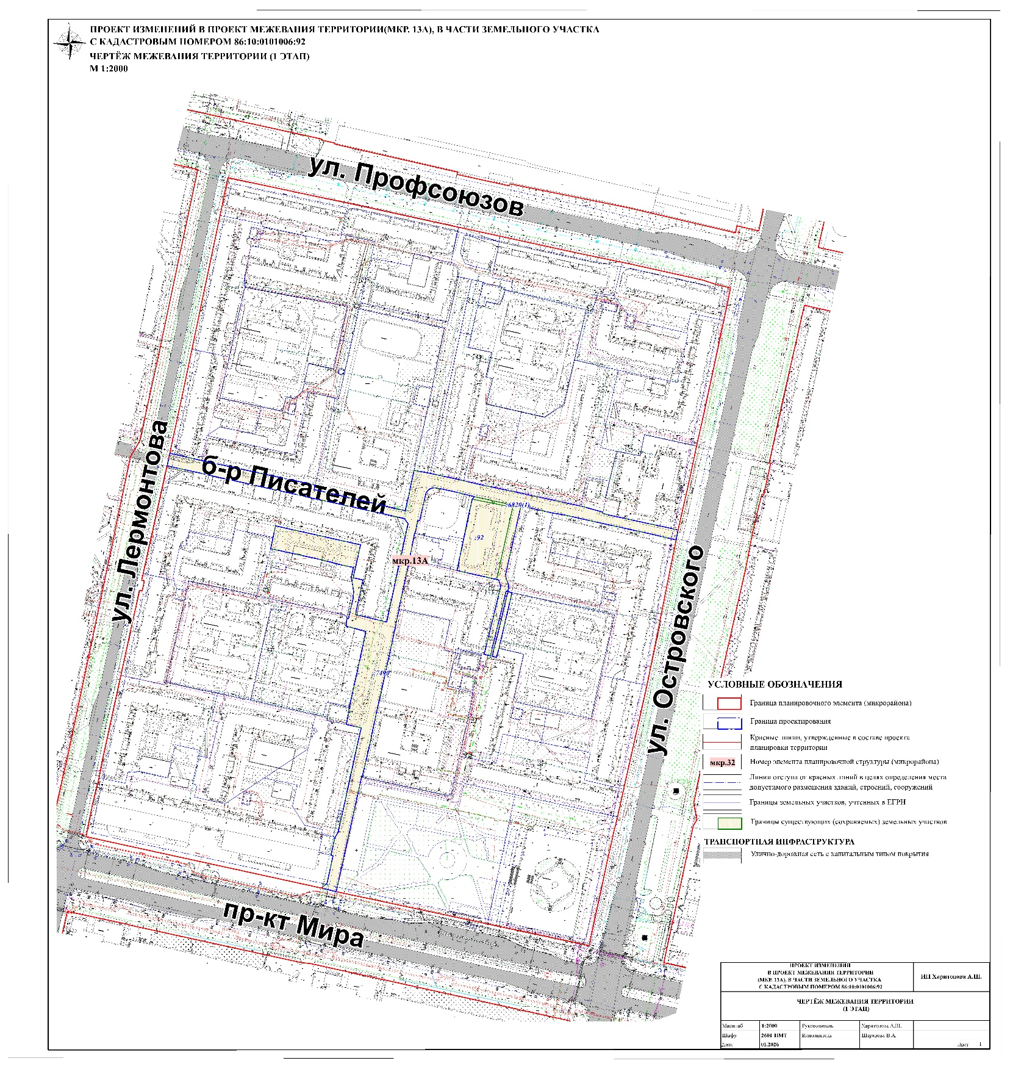
Внесение изменений
в проект межевания территории микрорайона 13А в городе Сургуте. Чертеж проекта межевания (2-й этап)

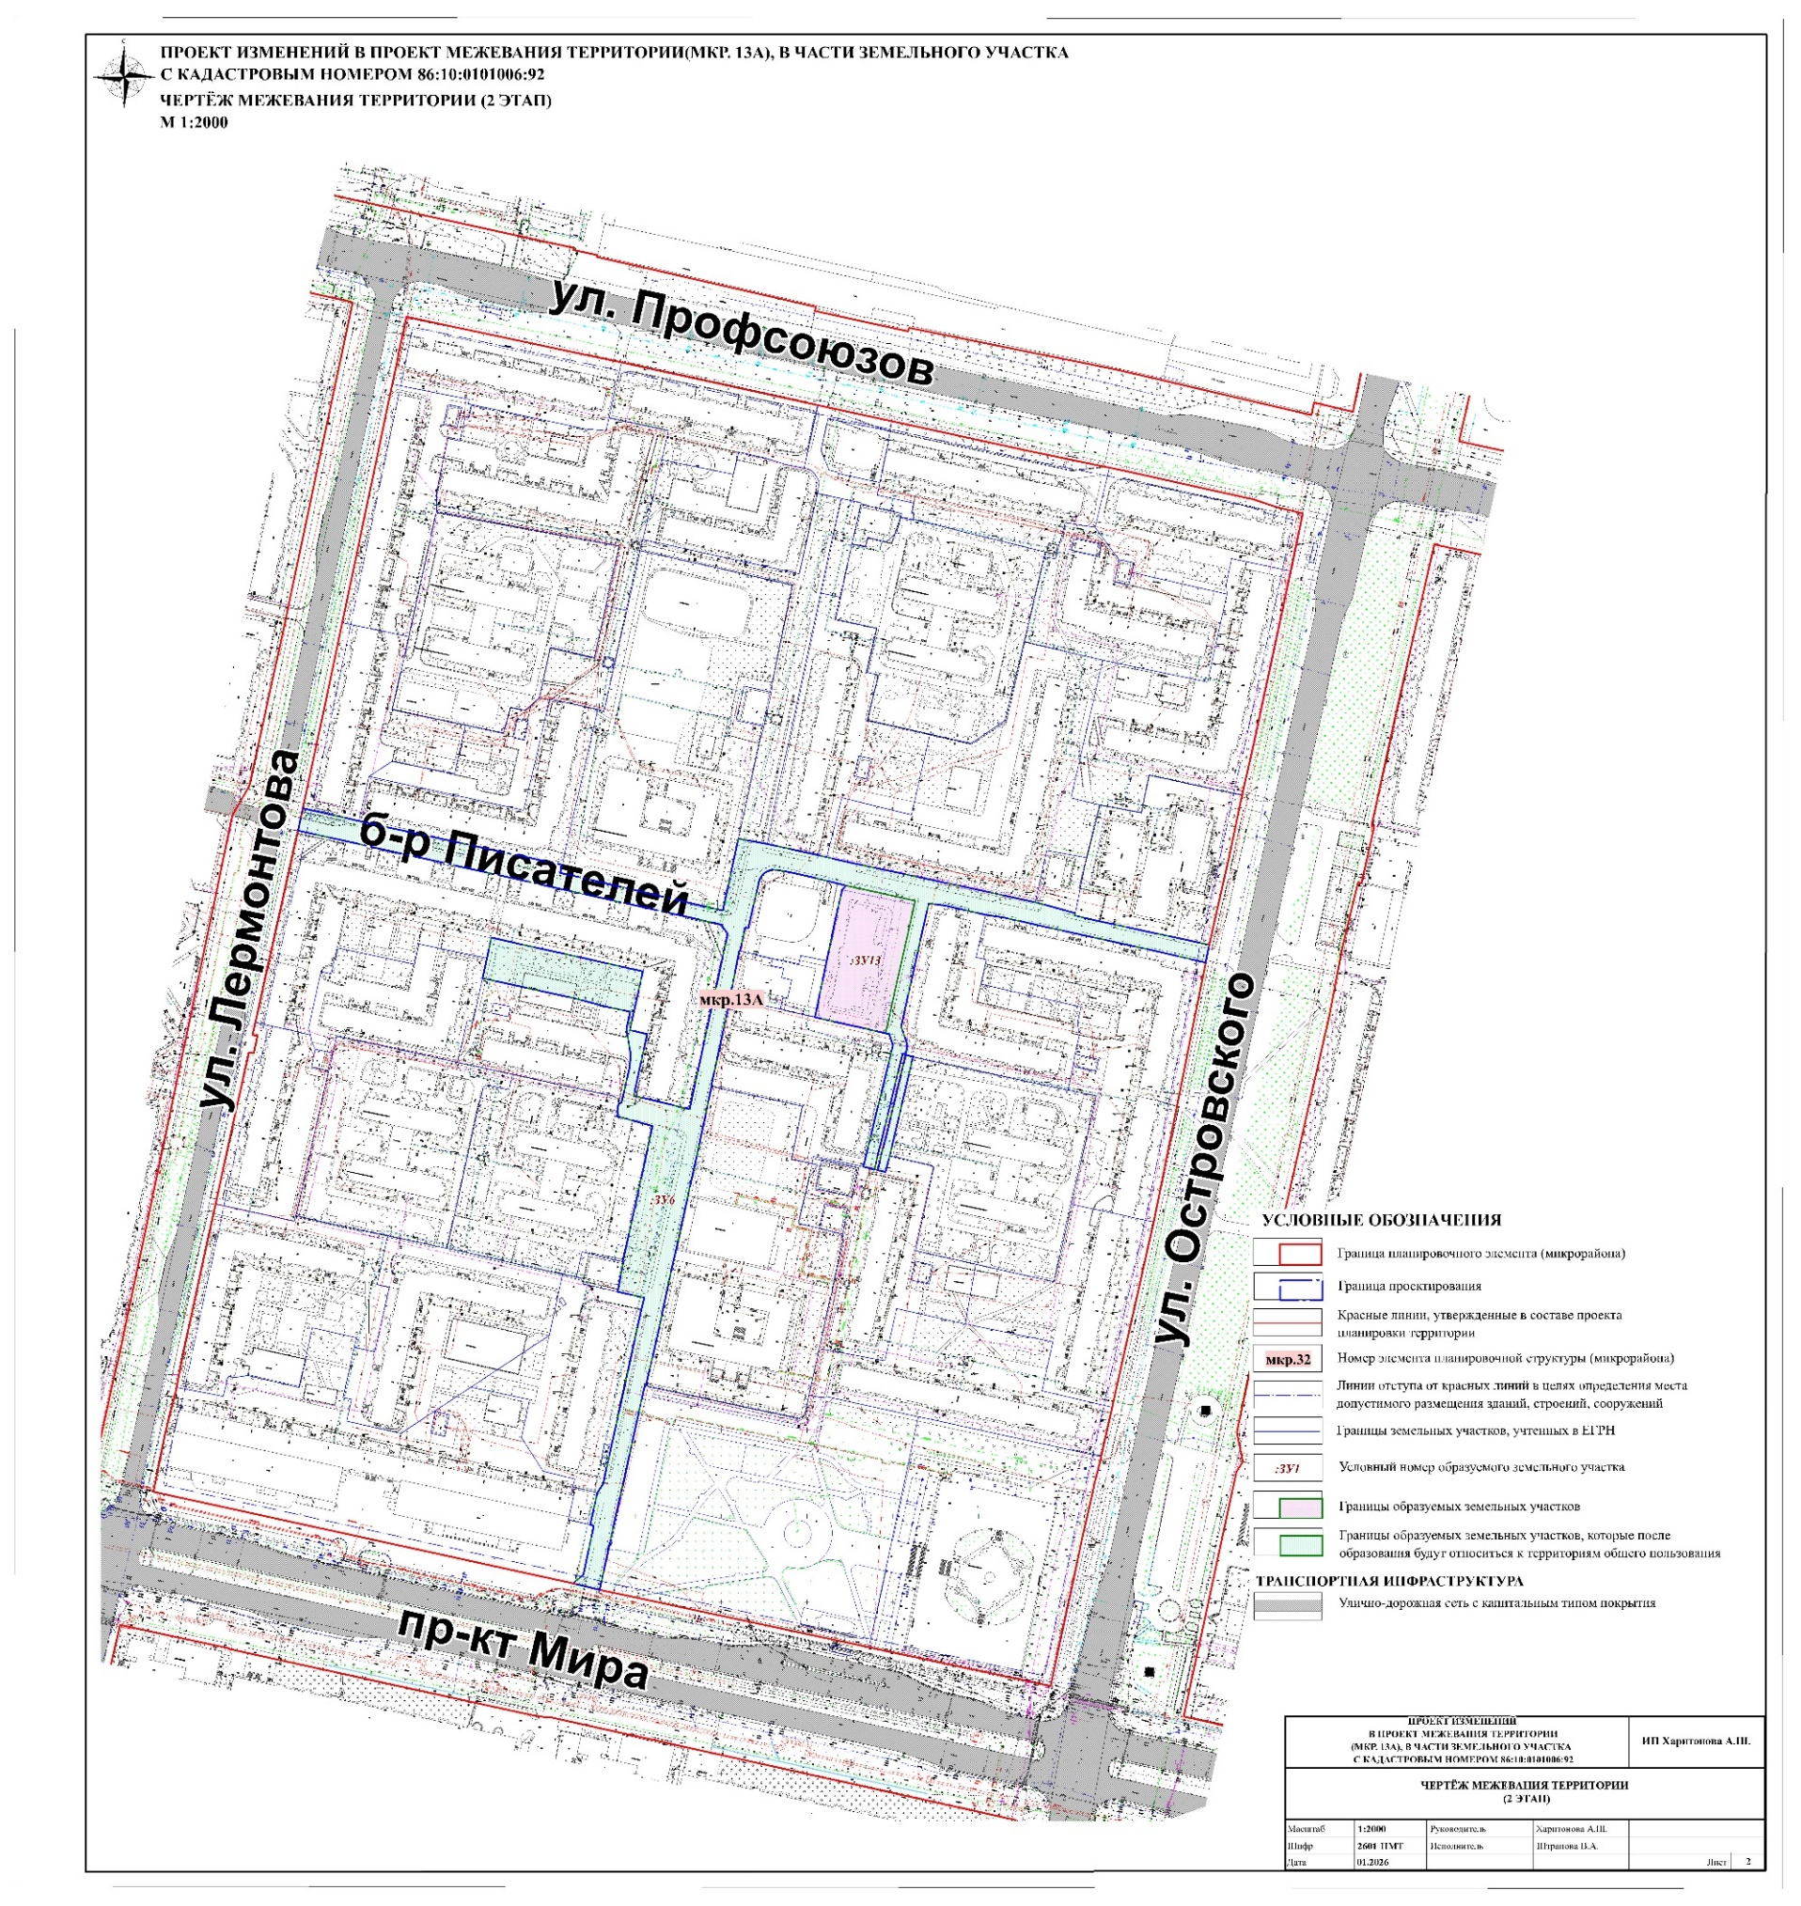

Перечень и сведения
о площади образуемых земельных участков, в том числе возможные способы их образования

Образуемые земельные участки
№ п/п | условный номер образуемого земельного участка, кадастровый номер изменяемого, сохраняемого участка | площадь,  м² |  |  | адрес участка | кадастровый номер исходного земельного участка  (при наличии) | фактическое использование | вид разрешенного использования  по проекту межевания | возможные  способы образования | примечание
№ п/п |  | сущест-вующая | расчетная | проектная
1 этап
1 | 86:10:0101006:92 | 3 217 | - | 3 258 | Ханты-Мансийский автономный  округ – Югра, город Сургут,  мкр. 13А,  б-р. Писателей, 19 | 86:10:0101006:92,  86:10:0101006:7493 | под нежилое здание административного назначения | - | - | исключение земельного участка с кадастровым номером 86:10:0101006:7493 из сведений Единого государственного реестра недвижимости,  так как согласие собственником на образование земельного участка с кадастровым  номером 86:10:0101006:7493  из земельного участка с кадастровым номером 86:10:0101006:92 не выдавалось.  Исправление реестровой ошибки в отношении земельного участка с кадастровым номером 86:10:0101006:92
2 этап
1 | :ЗУ13 | - | - | 3 371 | Ханты-Мансийский автономный  округ – Югра, город Сургут,  мкр. 13А,  б-р. Писателей, 19 | 86:10:0101006:92, 86:10:0101006:6820, 86:10:0101006:7490 | - | деловое управление  (код 4.1) | перераспределение земельных участков  с кадастровыми номерами 86:10:0101006:92, 86:10:0101006:6820, 86:10:0101006:7490 | образование возможно после исключения земельного участка с кадастровым номером 86:10:0101006:7493 из сведений Единого государственного реестра недвижимости  и исправления реестровой ошибки в отношении земельного участка с кадастровым номером 86:10:0101006:92 (1 этап)

Перечень и сведения
о площади образуемых земельных участков, которые будут отнесены к территориям общего пользования или имуществу общего пользования, в том числе
в отношении которых предполагаются резервирование и (или) изъятие для государственных или муниципальных нужд

Образуемые земельные участки
№ п/п | условный номер образуемого земельного участка, кадастровый номер изменяемого, сохраняемого участка | площадь,  м² |  |  | адрес участка | кадастровый номер исходного земельного участка  (при наличии) | фактическое использование | вид разрешенного использования  по проекту межевания | возможные  способы образования | примечание
№ п/п |  | сущест-вующая | расчетная | проектная
1 | :ЗУ6 | 17 679 | - | 17 673 | Ханты-Мансийский автономный  округ – Югра, город Сургут,  мкр. 13А,  б-р. Писателей, 19 | 86:10:0101006:92, 86:10:0101006:7490 | земельные участки (территории) общего пользования  (код 12.0) | земельные участки (территории) общего пользования  (код 12.0) | перераспределение земельных участков с кадастровыми номерами 86:10:0101006:92, 86:10:0101006:7490 | -

Перечень координат
характерных точек границ территории элемента планировочной
структуры в системе координат, используемой для ведения
Единого государственного реестра недвижимости

Номер точки | Дирекционный угол | Длина  линии,  м | Координаты, м
Номер точки | Дирекционный угол | Длина  линии,  м | X | Y
1 | 102° 37' 36" | 33,6 | 984712,21 | 3572005,87
2 | 102° 10' 53" | 121,2 | 984704,86 | 3572038,68
3 | 192° 53' 52" | 4,9 | 984679,29 | 3572157,13
4 | 102° 15' 18" | 7,5 | 984674,53 | 3572156,04
5 | 103° 5' 18" | 89,7 | 984672,94 | 3572163,36
6 | 12° 1' 8" | 4,8 | 984652,62 | 3572250,76
7 | 12° 25' 34" | 38,2 | 984657,27 | 3572251,75
8 | 100° 39' 40" | 17,0 | 984694,53 | 3572259,96
9 | 102° 23' 57" | 35,5 | 984691,39 | 3572276,64
10 | 102° 50' 22" | 18,0 | 984683,77 | 3572311,30
11 | 102° 2' 51" | 48,3 | 984679,77 | 3572328,85
12 | 102° 3' 44" | 58,1 | 984669,69 | 3572376,08
13 | 105° 21' 39" | 24,2 | 984657,55 | 3572432,89
14 | 192° 21' 5" | 1,4 | 984651,13 | 3572456,26
15 | 103° 16' 39" | 15,0 | 984649,76 | 3572455,96
16 | 102° 2' 48" | 65,3 | 984646,31 | 3572470,58
17 | 191° 17' 19" | 10,6 | 984632,69 | 3572534,40
18 | 283° 12' 57" | 34,6 | 984622,27 | 3572532,32
19 | 282° 16' 52" | 36,7 | 984630,17 | 3572498,68
20 | 282° 22' 7" | 49,3 | 984637,97 | 3572462,85
21 | 278° 7' 48" | 10,7 | 984648,54 | 3572414,65
22 | 282° 54' 59" | 24,2 | 984650,05 | 3572404,08
23 | 277° 37' 46" | 9,7 | 984655,46 | 3572380,49
24 | 192° 38' 1" | 73,5 | 984656,75 | 3572370,86
25 | 160° 43' 56" | 10,9 | 984585,01 | 3572354,78
26 | 188° 9' 23" | 6,1 | 984574,74 | 3572358,37
27 | 107° 7' 18" | 4,4 | 984568,67 | 3572357,50
28 | 193° 17' 45" | 59,1 | 984567,37 | 3572361,72
29 | 194° 27' 6" | 9,7 | 984509,82 | 3572348,12
30 | 283° 23' 53" | 4,6 | 984500,43 | 3572345,70
31 | 12° 34' 28" | 9,5 | 984501,49 | 3572341,25
32 | 14° 58' 0" | 11,5 | 984510,77 | 3572343,32
33 | 13° 27' 41" | 48,1 | 984521,88 | 3572346,29
34 | 286° 53' 30" | 2,0 | 984568,67 | 3572357,49
35 | 193° 27' 34" | 48,2 | 984569,25 | 3572355,58
36 | 194° 59' 20" | 11,5 | 984522,37 | 3572344,36
37 | 192° 37' 12" | 9,5 | 984511,24 | 3572341,38
38 | 283° 7' 22" | 6,7 | 984501,95 | 3572339,30
39 | 13° 44' 5" | 72,9 | 984503,47 | 3572332,78
40 | 340° 38' 4" | 6,8 | 984574,25 | 3572350,08
41 | 282° 48' 57" | 2,2 | 984580,68 | 3572347,82
42 | 282° 50' 42" | 42,2 | 984581,16 | 3572345,71
43 | 12° 6' 56" | 7,7 | 984590,55 | 3572304,53
44 | 11° 33' 16" | 6,9 | 984598,05 | 3572306,14
45 | 11° 54' 15" | 18,9 | 984604,80 | 3572307,52
46 | 11° 53' 57" | 16,8 | 984623,30 | 3572311,42
47 | 11° 58' 34" | 8,1 | 984639,72 | 3572314,88
48 | 12° 33' 27" | 15,1 | 984647,64 | 3572316,56
49 | 11° 57' 13" | 2,3 | 984662,41 | 3572319,85
50 | 52° 13' 27" | 0,5 | 984664,63 | 3572320,32
51 | 40° 1' 48" | 2,9 | 984664,94 | 3572320,72
52 | 284° 10' 23" | 18,3 | 984667,19 | 3572322,61
53 | 282° 18' 6" | 13,1 | 984671,66 | 3572304,91
54 | 281° 38' 52" | 7,0 | 984674,46 | 3572292,07
55 | 278° 55' 31" | 3,2 | 984675,87 | 3572285,23
56 | 268° 31' 1" | 3,1 | 984676,36 | 3572282,11
57 | 250° 21' 30" | 3,2 | 984676,28 | 3572279,02
58 | 229° 50' 38" | 2,5 | 984675,22 | 3572276,05
59 | 216° 33' 41" | 2,6 | 984673,60 | 3572274,13
60 | 201° 25' 13" | 1,4 | 984671,51 | 3572272,58
61 | 193° 1' 56" | 28,4 | 984670,21 | 3572272,07
62 | 278° 16' 11" | 1,7 | 984642,56 | 3572265,67
63 | 192° 38' 22" | 14,0 | 984642,81 | 3572263,95
64 | 282° 40' 49" | 0,4 | 984629,12 | 3572260,88
65 | 190° 55' 0" | 28,3 | 984629,21 | 3572260,48
66 | 192° 14' 40" | 51,8 | 984601,42 | 3572255,12
67 | 151° 27' 36" | 0,6 | 984550,78 | 3572244,13
68 | 192° 29' 14" | 24,0 | 984550,21 | 3572244,44
69 | 191° 14' 23" | 8,0 | 984526,73 | 3572239,24
70 | 192° 27' 18" | 65,0 | 984518,88 | 3572237,68
71 | 192° 44' 41" | 14,1 | 984455,45 | 3572223,67
72 | 192° 1' 40" | 28,8 | 984441,70 | 3572220,56
73 | 191° 18' 35" | 1,2 | 984413,54 | 3572214,56
74 | 192° 52' 19" | 31,5 | 984412,39 | 3572214,33
75 | 191° 41' 21" | 5,0 | 984381,67 | 3572207,31
76 | 208° 0' 46" | 2,8 | 984376,74 | 3572206,29
77 | 192° 26' 43" | 120,0 | 984374,24 | 3572204,96
78 | 283° 32' 29" | 16,0 | 984257,02 | 3572179,09
79 | 49° 17' 16" | 7,8 | 984260,77 | 3572163,52
80 | 12° 21' 33" | 20,9 | 984265,89 | 3572169,47
81 | 12° 17' 17" | 8,3 | 984286,29 | 3572173,94
82 | 284° 36' 35" | 2,2 | 984294,37 | 3572175,70
83 | 12° 14' 48" | 19,0 | 984294,92 | 3572173,59
84 | 32° 36' 14" | 6,3 | 984313,44 | 3572177,61
85 | 12° 26' 0" | 58,0 | 984318,74 | 3572181.00
86 | 12° 23' 23" | 46,1 | 984375,39 | 3572193,49
87 | 13° 19' 43" | 7,1 | 984420,41 | 3572203,38
88 | 282° 13' 34" | 15,8 | 984427,29 | 3572205,01
89 | 10° 59' 2" | 17,6 | 984430,64 | 3572189,55
90 | 282° 39' 9" | 0,5 | 984447,90 | 3572192,90
91 | 12° 55' 2" | 12,8 | 984448,01 | 3572192,41
92 | 12° 21' 21" | 52,9 | 984460,48 | 3572195,27
93 | 11° 55' 58" | 15,3 | 984512,11 | 3572206,58
94 | 285° 28' 11" | 12,4 | 984527,11 | 3572209,75
95 | 286° 46' 28" | 4,4 | 984530,42 | 3572197,79
96 | 283° 3' 18" | 4,2 | 984531,68 | 3572193,61
97 | 357° 16' 58" | 3,0 | 984532,64 | 3572189,47
98 | 9° 46' 41" | 4,5 | 984535,59 | 3572189,33
99 | 65° 58' 24" | 1,8 | 984540.00 | 3572190,09
100 | 12° 51' 1" | 20,9 | 984540,74 | 3572191,75
101 | 5° 26' 25" | 7,8 | 984561,08 | 3572196,39
102 | 350° 23' 34" | 15,0 | 984568,85 | 3572197,13
103 | 12° 33' 54" | 10,3 | 984583,62 | 3572194,63
104 | 281° 42' 36" | 14,9 | 984593,67 | 3572196,87
105 | 284° 56' 41" | 19,1 | 984596,69 | 3572182,30
106 | 282° 19' 18" | 54,3 | 984601,62 | 3572163,83
107 | 12° 23' 52" | 11,9 | 984613,21 | 3572110,77
108 | 11° 46' 5" | 12,3 | 984624,81 | 3572113,32
109 | 102° 29' 13" | 90,6 | 984636,81 | 3572115,82
110 | 192° 35' 1" | 35,0 | 984617,22 | 3572204,28
111 | 103° 6' 51" | 10,4 | 984583,04 | 3572196,65
112 | 192° 16' 50" | 36,8 | 984580,68 | 3572206,78
113 | 103° 15' 22" | 33,5 | 984544,71 | 3572198,95
114 | 12° 15' 31" | 104,5 | 984537,03 | 3572231,55
115 | 323° 54' 57" | 6,7 | 984639,11 | 3572253,73
116 | 282° 29' 58" | 252,6 | 984644,53 | 3572249,78
117 | 11° 43' 27" | 13,3 | 984699,20 | 3572003,17
1 | 102° 37' 36" | 33,6 | 984712,21 | 3572005,87

